中国建设银行股份有限公司甘肃省分行
龙卡汽车卡洗车权益核验方式变更公告

尊敬的龙卡汽车卡持卡人：
为优化龙卡汽车卡洗车服务体验，中国建设银行股份有限公司甘肃省分行自2026年2月25日起，将龙卡汽车卡洗车权益核验（买单）模式由线下POS核验（买单）优化至“建行生活”APP线上核验（买单）。届时对于符合优惠洗车条件的持卡人，可通过“建行生活”APP线上核验（买单）洗车优惠权益。此次迁移优化将为您带来更安全的洗车服务体验，感谢您的理解与支持。
给您带来不便，敬请谅解。洗车流程详询各受理洗车商户（洗车商户查询路径：关注“龙卡信用卡-甘肃”微信服务号输入“洗车”即可查询洗车商户列表）。
特此公告。

附件：“建行生活”APP洗车权益核验流程

中国建设银行股份有限公司甘肃省分行
二〇二六年一月七日

附件：“建行生活”APP洗车权益核验流程

- 下载安装注册“建行生活”APP
- 手机应用市场搜索“建行生活”APP。
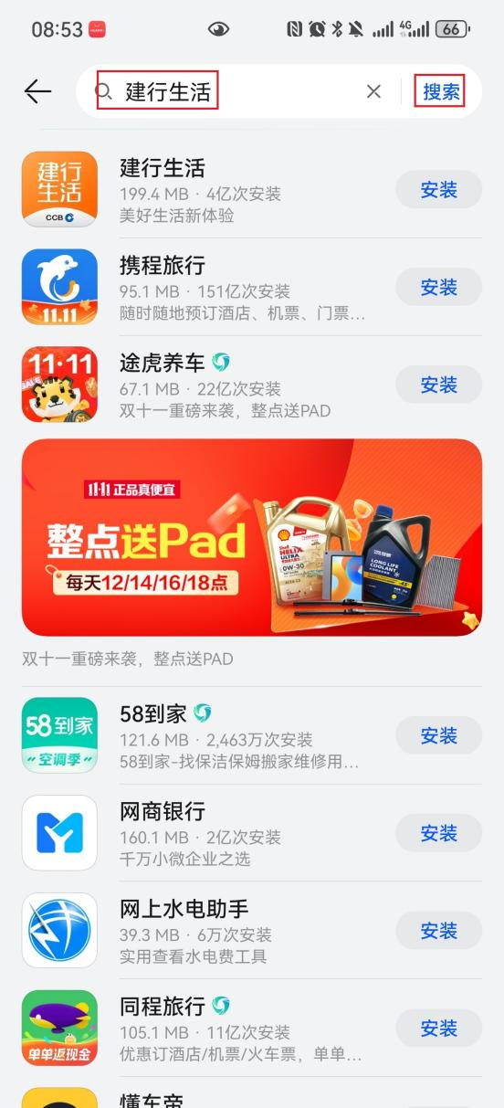
- 点击“安装”。
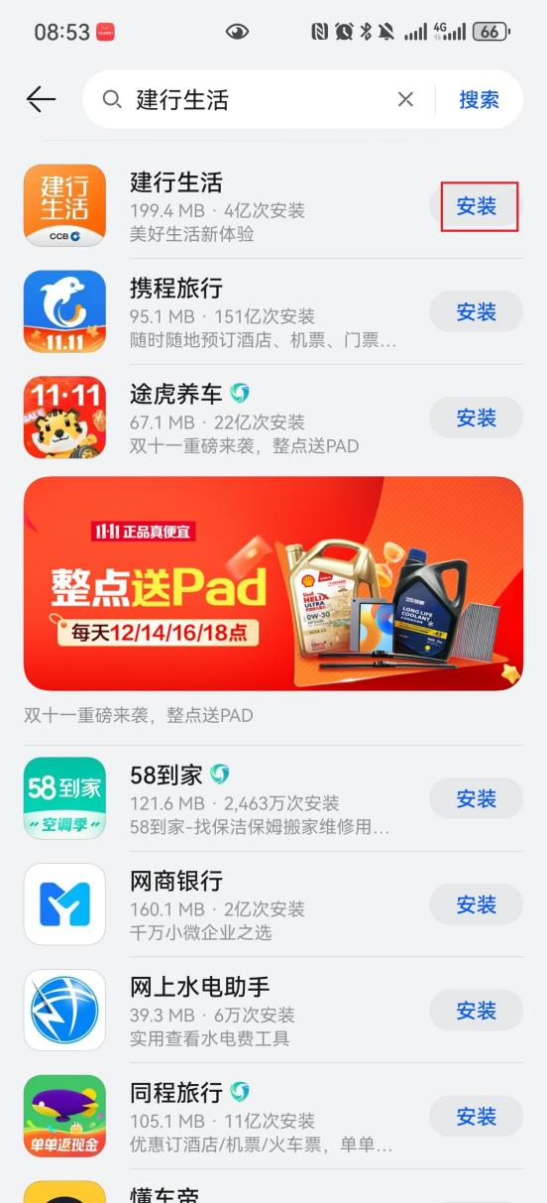
- 打开“建行生活”APP，点击“我的”。
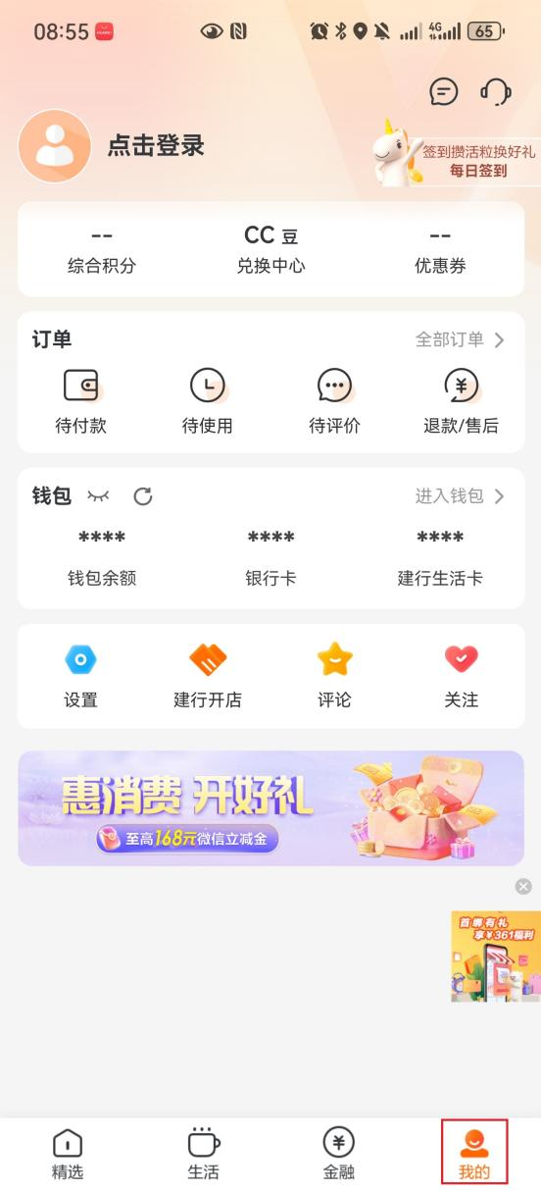
- “点击登录”。
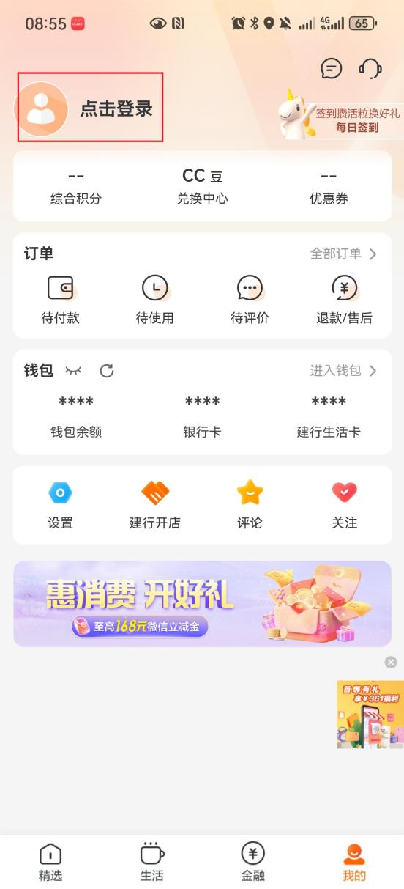
- 输入“手机号”-阅读并同意《用户服务协议》和《个人信息保护政策》-获取验证码-输入验证码-点击“登录”。
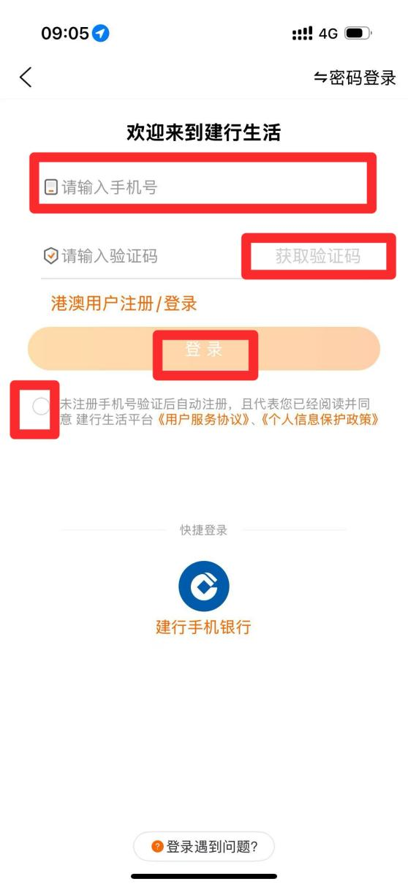
- 完成注册。
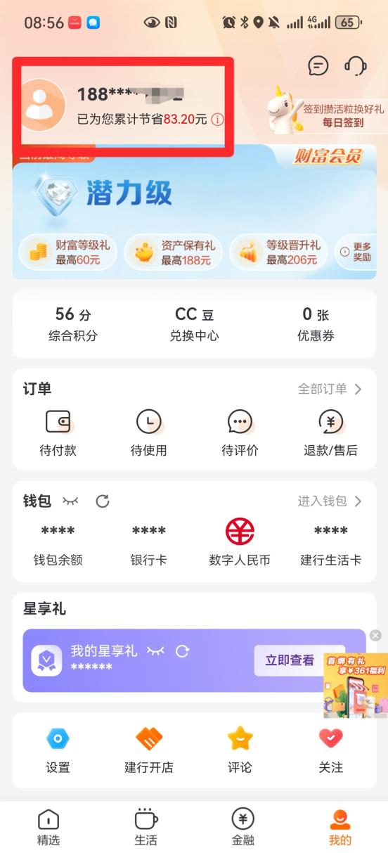
- 绑定龙卡汽车卡
- 进入“建行生活”APP-点击“我的”-“钱包”-“银行卡”。
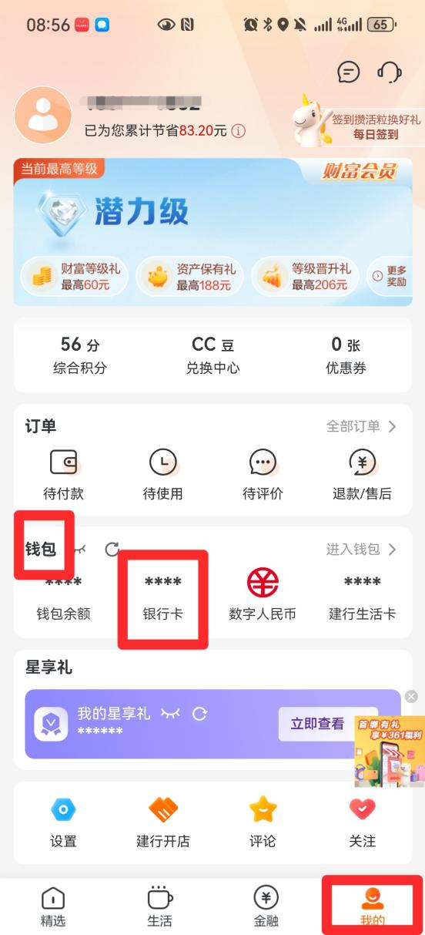
- 点击“银行卡”。
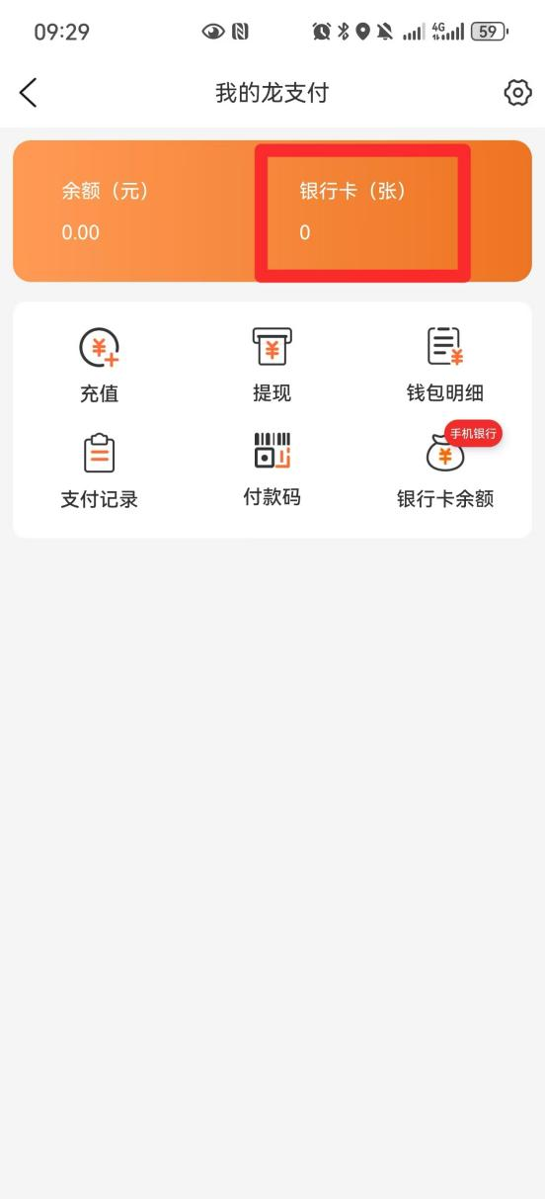
- 点击“添加银行卡”。
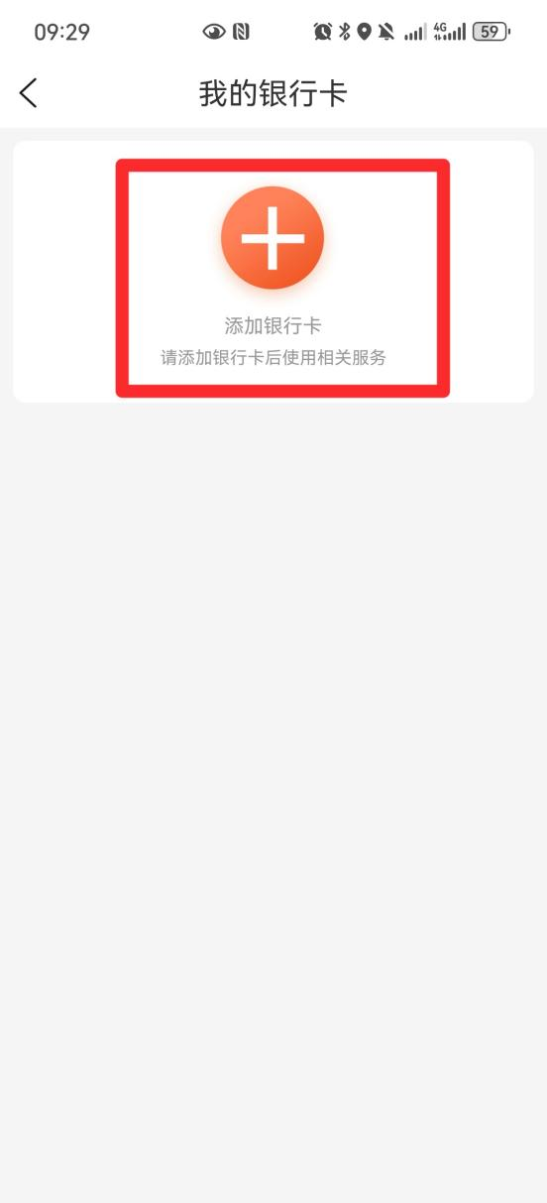
- 输入银行卡号，点击“下一步”。
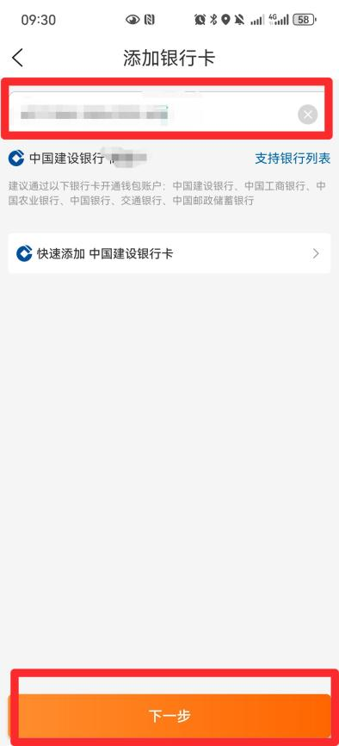
- 阅读并同意《龙支付用户服务协议》-点击“同意协议并验证”。
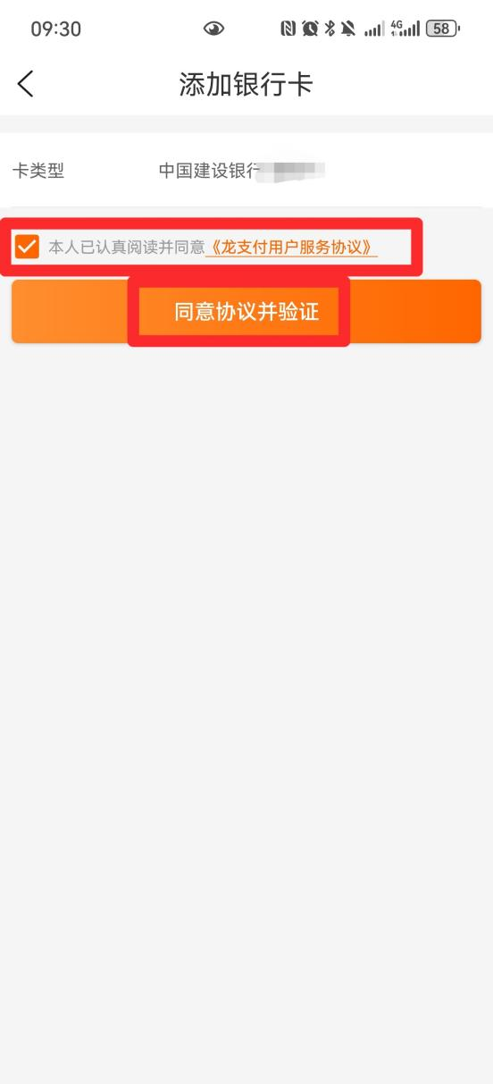
- 获取短信验证码-输入验证码-完成绑卡。
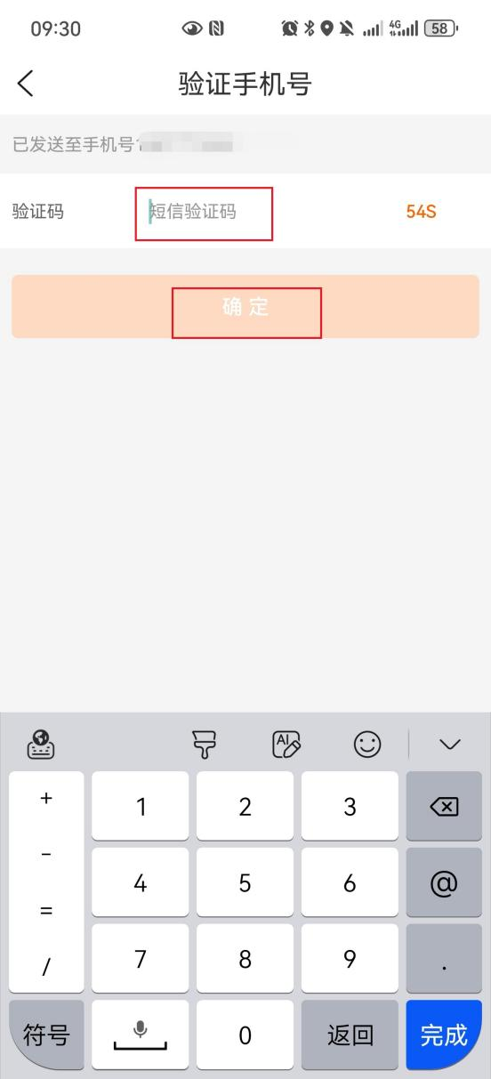
- 核验洗车权益
- 登录“建行生活”APP-首页-“车生活”。

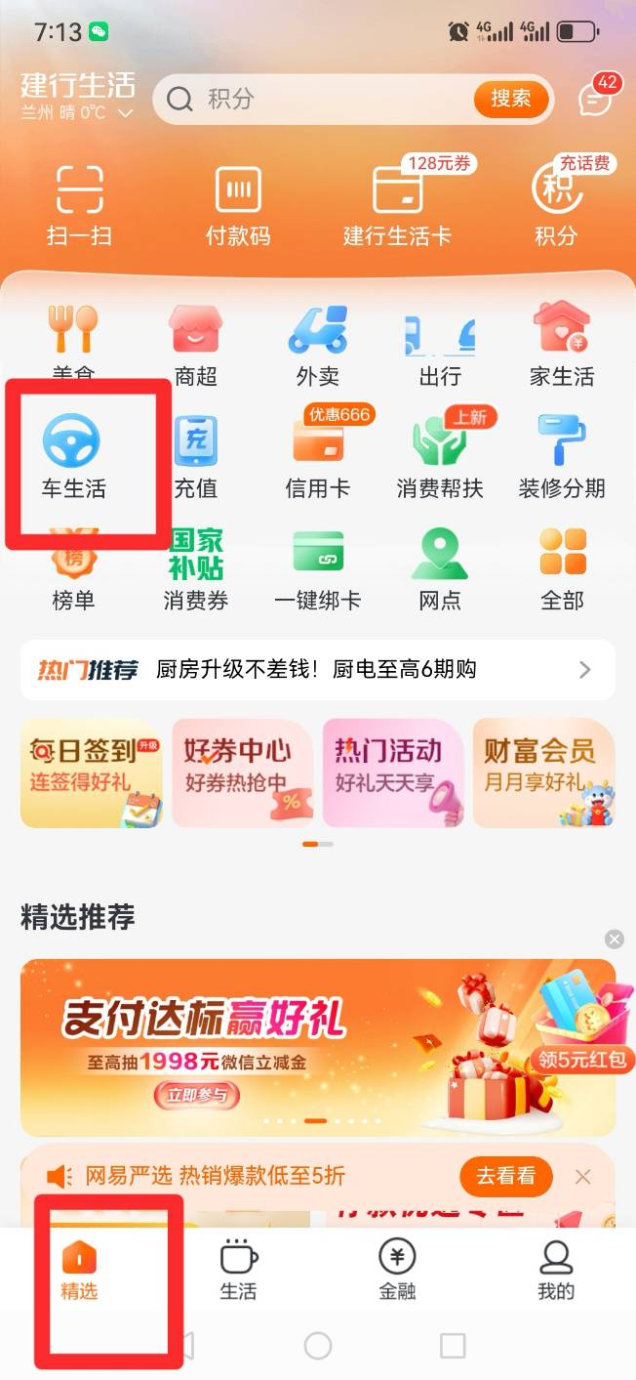
2.点击“汽车卡洗车”。
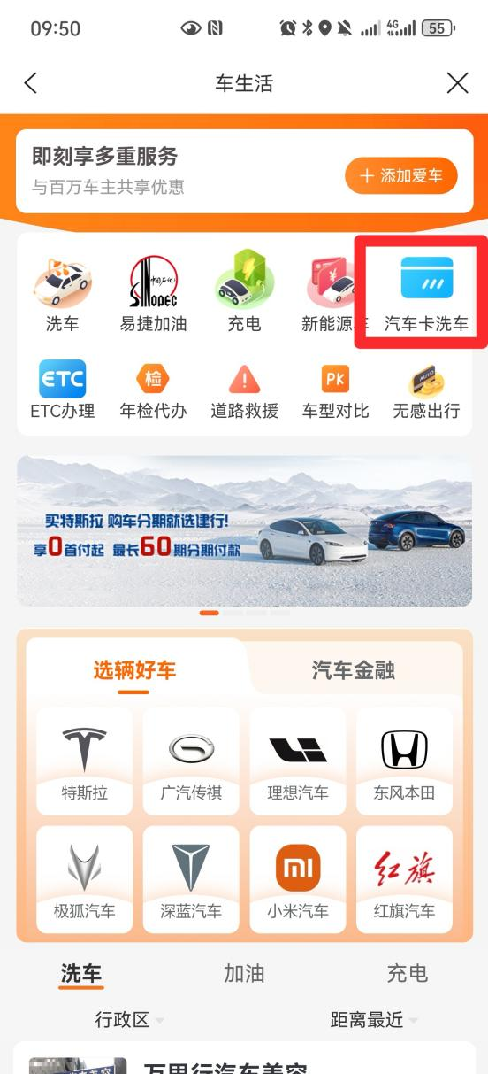
3.“汽车卡专区”页面自动显示洗车权益次数。
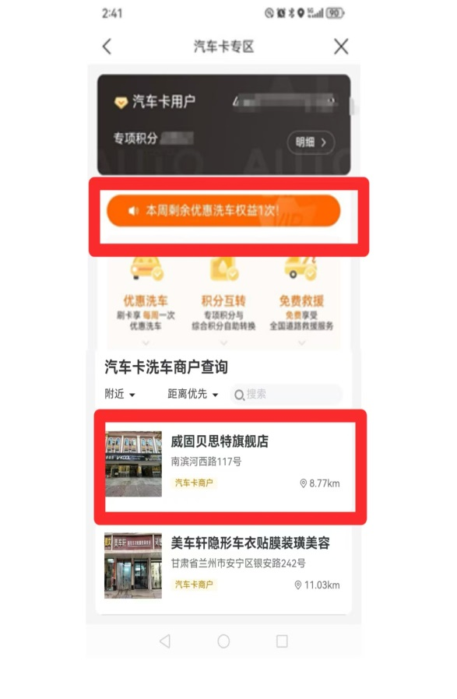
4.查询洗车商户，点击“商户名称”,勾选“汽车卡洗车资格”和“专项积分抵扣”点击“购买”。
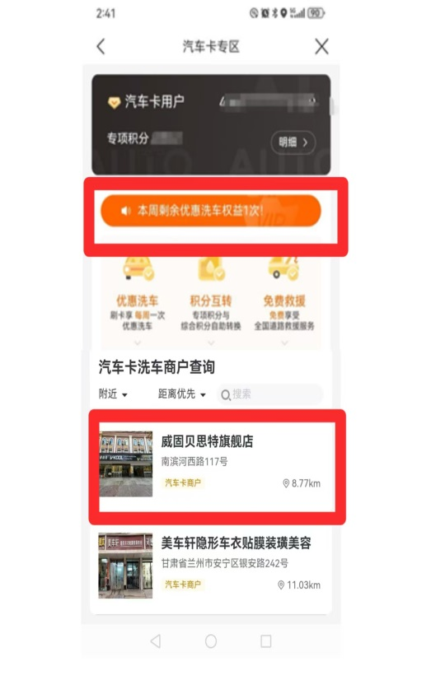
5.勾选“中国建设银行信用卡”，点击“下一步”。
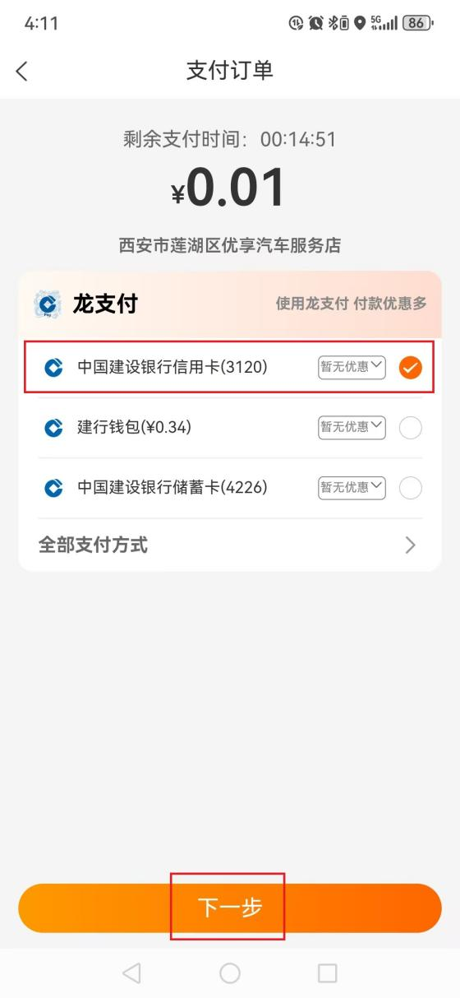
6.输入密码，完成买单。
